关于游戏机手柄的高下之争，多数舆论认为本世代基本是以微软精英居首，然后DS4和NS PRO各有千秋。长久以来，PS系的精英手柄就始终烂泥扶不上墙，本家的DS4不过二百来块钱的价位和第三方授权的所谓精英在手感上居然多数是打平甚至有些垃圾还被完爆，不少玩家的XBOX精英+BROOK的方案就不难理解了。
不过本人作为坚定的软黑，XBOX手柄方案自然不在考虑之列（倒不如说xbox系手柄正是我最讨厌微软的一个点），但PS系长久以来的第三方手柄疲软也实属令人无奈。
不过我们的救世主ASTRO在今年发售了PS系目前价格最高也是目前各平台所有手柄中唯一一款特殊互换布局设计的高级玩具——ASTRO C40 TR，老实说去年听说这个手柄要出的时候我就一直在等了，预定的手柄直到上周才送到家，可以说等的我都快化成灰了。
首先是开箱环节。
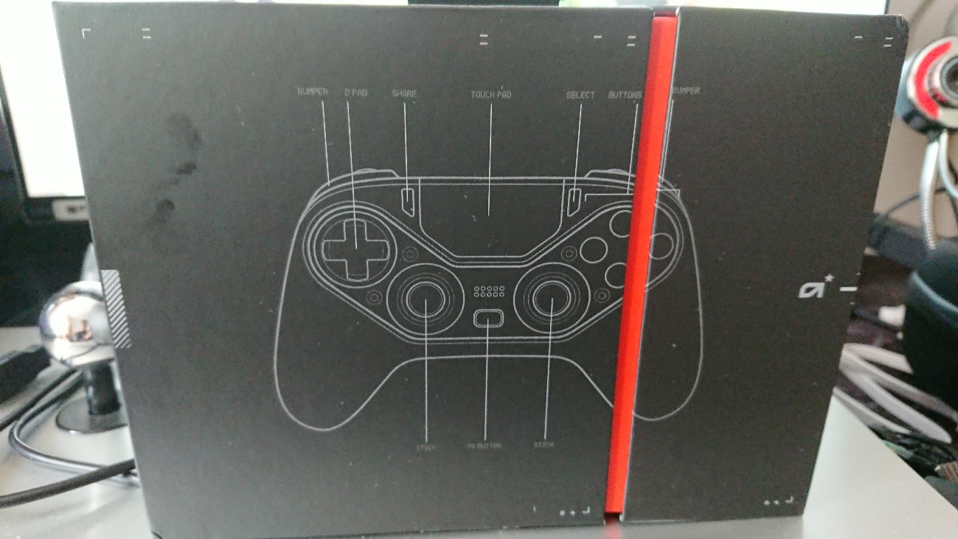
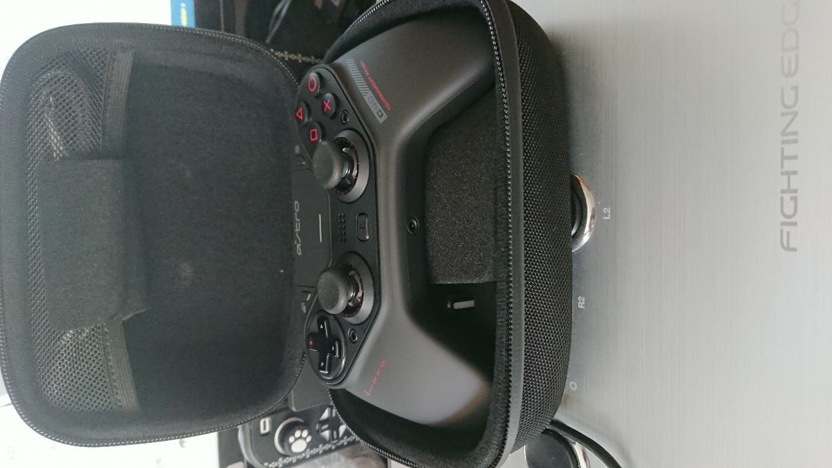
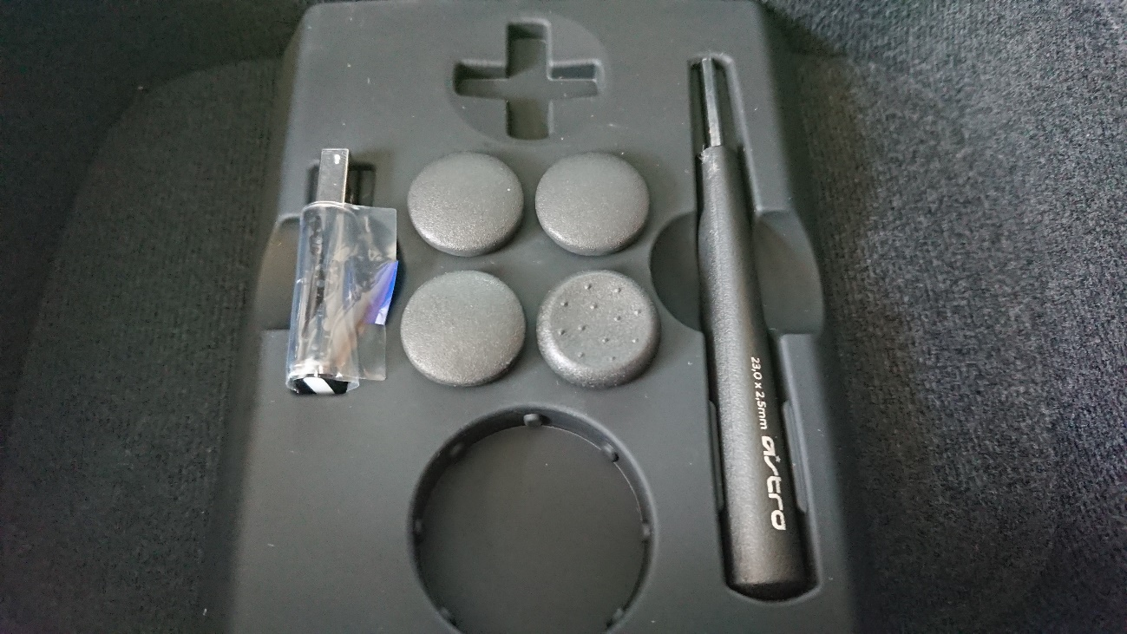
随机附送的开面板用的螺丝刀,四个类比,外加一个无线接收器.
C40的外观还是比较合我的口味的。
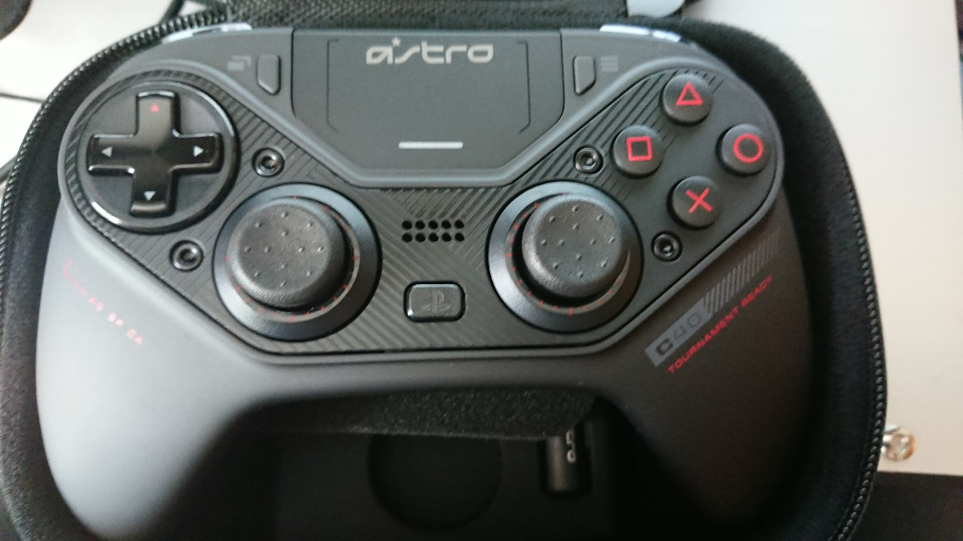
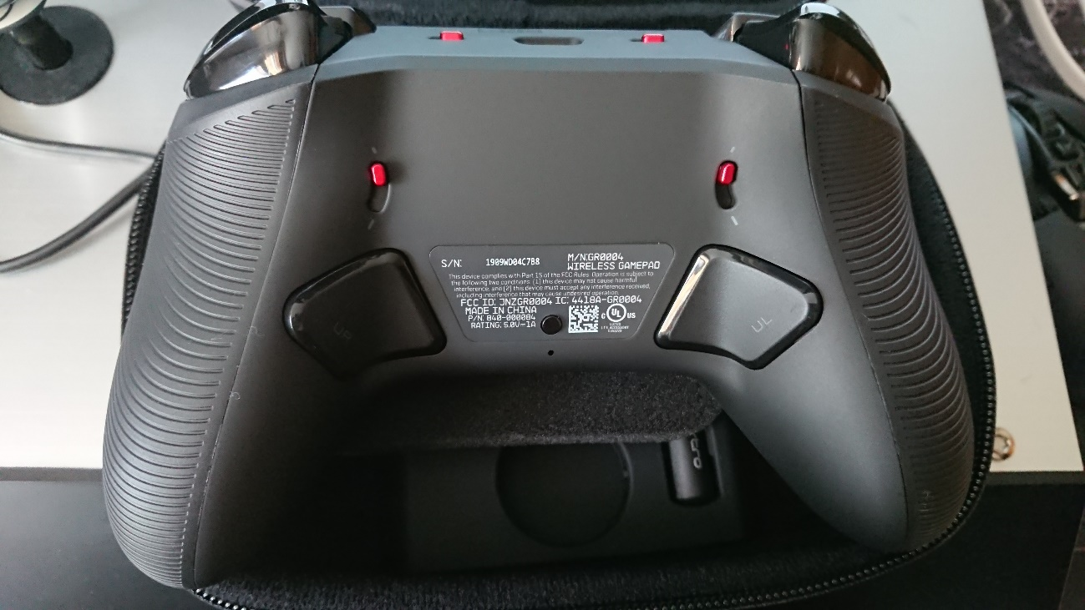
背面有两个映射键位,我用的不多,不过有时候可以用来做一些奇葩操作,具体映射可以修改
然后是重头戏，也就是手柄最大的特色，布局互换能力。
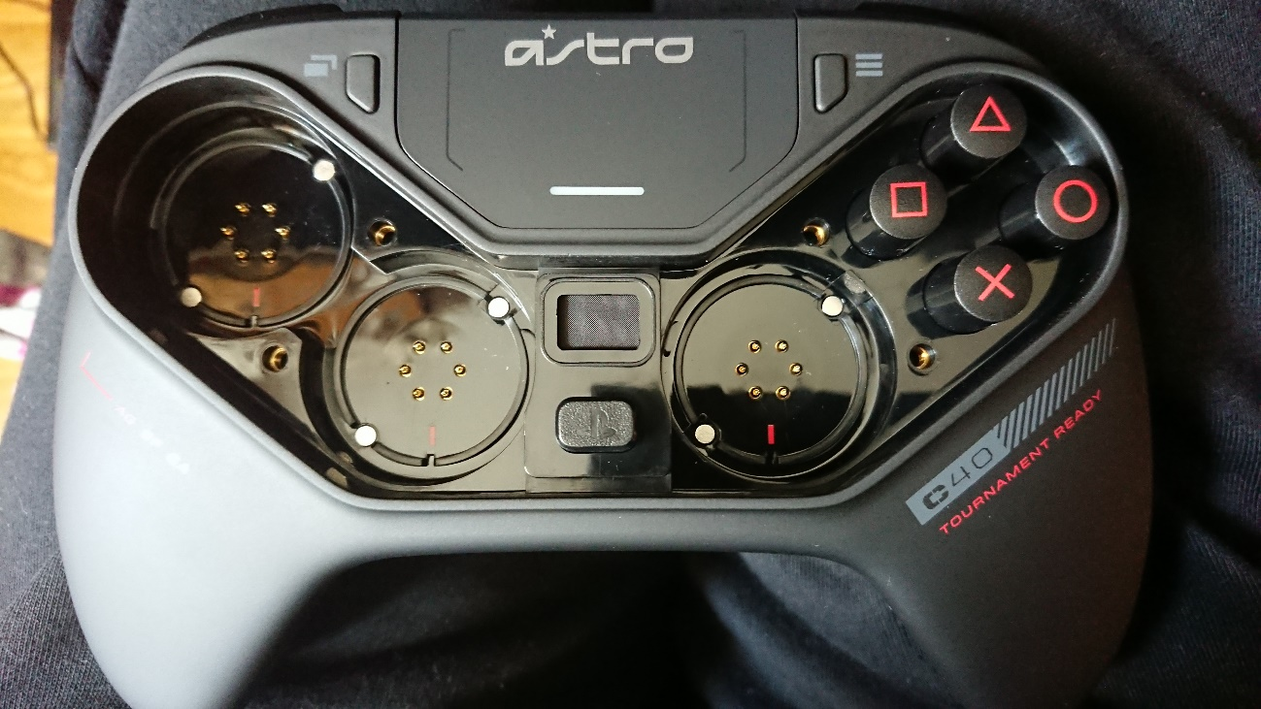
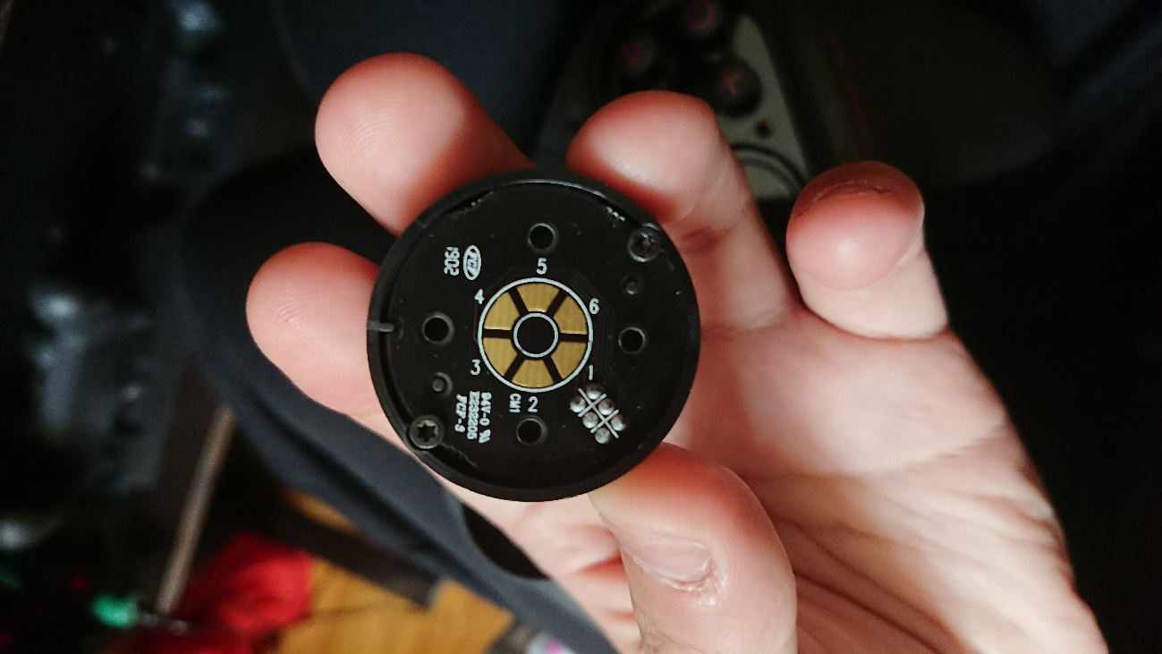
六个金属触点应该是作为信号传输的接口，DP和LS以及RS的触发方式之前说过本质上有区别，所以可以猜想多半是在双摇杆和十字键的位置都做了单独的控制芯片，这样就保证即便调换位置仍然能识别到类比点位和开关通断的差异。
东西大概就是这么个东西。

下面说说具体的使用感受。
做为一个格斗玩家我肯定第一时间想到是玩玩看格斗，实际上我自己来讲现在可能略微偏向摇杆，但手柄和键盘也可以玩，毕竟出门练习还是带psv和ns的。
UNI的试验下来结果不是特别满意，十字键的压力系数有点过高，搓招是比较费力气，不是说不能玩，但顶天跟DS4打平，实际上DS4那个也不是特别舒服就是了，我用DS4搓半圆失误率还是蛮高的，这点摇杆是要强点。当然如果你大力金刚指，这个十字键比DS4那个表面分离还是强点的，如果你愿意动手改造一下DS4的十字键，可能会强于C40。
说完缺点剩下基本就是优点了。
抛开格斗游戏，尝试着玩了大概一两个小时的MIKU FT，可以说是比较理想的了（当年092开箱我好像也用FT测试过2333），整体触发很快，无线模式延迟也非常低，体感是很难感受到的，该说不愧是授权的芯片吗。
然后是RPG，测试用的是A17，类比的触发很完美，也非常流畅，甚至能比较精确的控制走路和跑动的类距。
另外扳机键程和类比摇杆的类距是完全可调的,精确到三度到四度的下压弧度,可以说比较精确了.
另外手柄的蘑菇头是可替换的，也不需要拆机，直接拔下来就行…
肩键和扳机键是目前PS平台的最高水平，虽然没有主机平台的射击游戏，不过测试用FT的时候用到了这四个按键，手感…牛批！DS4…你安息吧。
手柄背面还有两个按键，可以替代前面板的按键，多键操作时候貌似有些用处，但偶尔会误触，还有软件可以改各种设置。
PC端基本和ps4差不多，识别id是Astro C40，操作逻辑和其他普通pc手柄是一样的。
不过我很意外的一件事是在MBAACC里并不识别这个手柄的按键…其他游戏并没有出现这个状况,应该只是个例.

